**Flujo sanguíneo**

El flujo sanguíneo es la cantidad de sangre eyectada por el corazón en la aorta por minuto. Normalmente se expresa en mililitros por minuto o litros por minuto, se abrevia "Q". Corresponde al resultado de multiplicar el volumen sistólico que el ventrículo expulsa en cada latido (unos 60 ml) por la frecuencia cardíaca (unos 75 latidos por minuto).

El análisis de los factores que determinan el flujo sanguíneo es relativamente complejo ya que es un flujo [pulsátil](https://es.wikipedia.org/wiki/Flujo_en_tuber%C3%ADa), que discurre por un circuito cerrado de tubos [distensibles](https://es.wikipedia.org/wiki/Vena) con múltiples ramificaciones y de calibre variable.

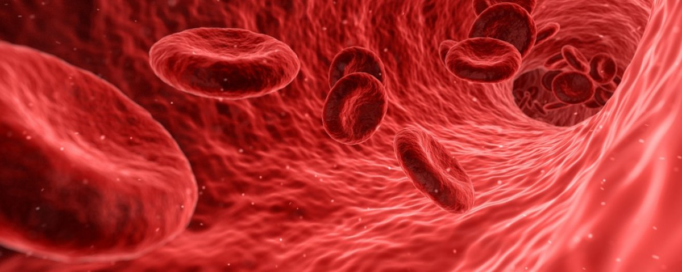

**Viscosidad**

**La resistencia que poseen algunos líquidos durante su fluidez y deformación**.

Por tanto, la viscosidad **es una de las principales características de los líquidos**, y se determina de la siguiente manera: mientras más resistencia posee un líquido para fluir y deformarse, más viscoso es.

Habrá mayor o menor viscosidad según la resistencia que hagan las moléculas o las partículas que conforman un líquido al momento de separarse o deformarse. A mayor fuerza de adherencia de las moléculas, mayor viscosidad. Por tanto, **a mayor viscosidad, más resistencia** opondrá el fluido a su deformación, o, lo que es lo mismo: cuanto más fuerte son las fuerzas intermoleculares de atracción, mayor es la viscosidad.